操作系统期末项目——myshell测试文档
一、前期准备：
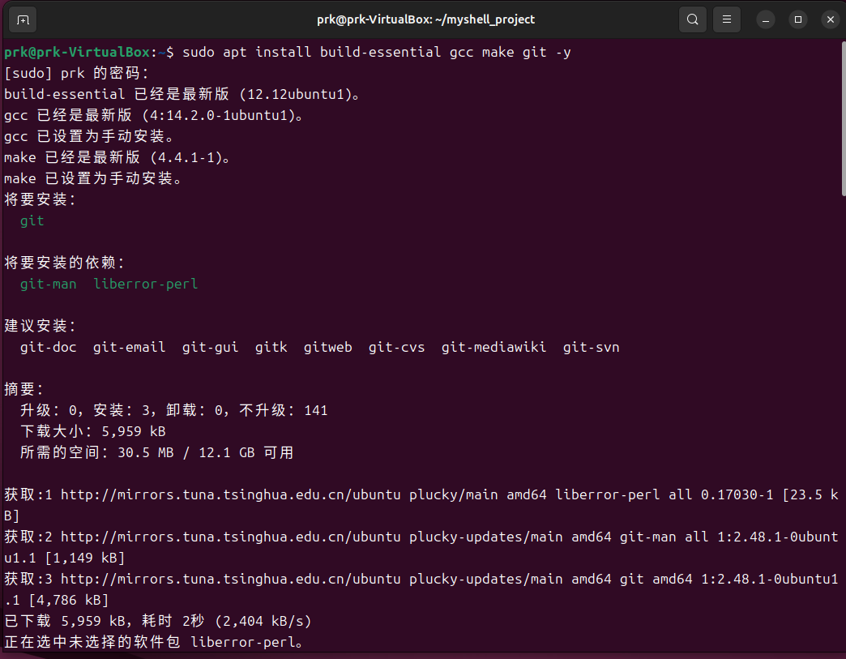
二、代码编写编译：
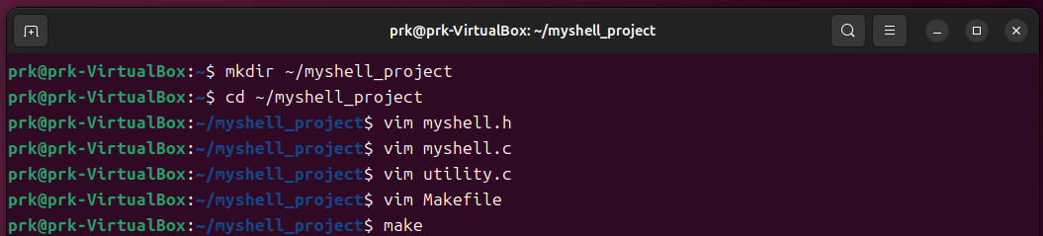
验证是否编译成功：
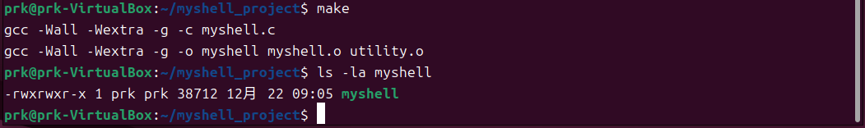
- 测试：
  - 基本功能测试
使用的测试命令和测试结果见下面截图

测试命令：
# 运行shell
./myshell

myshell:/home/prk/myshell_project> echo "Hello World"

myshell:/home/prk/myshell_project> dir

myshell:/home/prk/myshell_project> cd ..
myshell:/home/prk> cd
/prk/user

myshell:/home/user> clr # 清屏

myshell:/home/user> environ | grep shell

myshell:/home/user> help # 查看帮助

myshell:/home/user> pause # 暂停，按回车继续

myshell:/home/user> quit # 退出
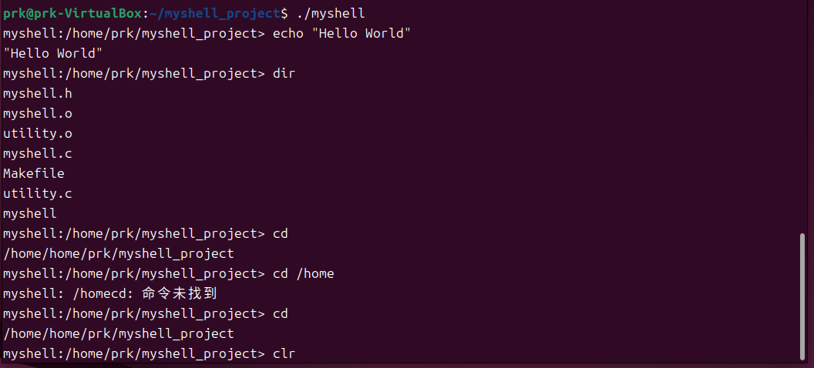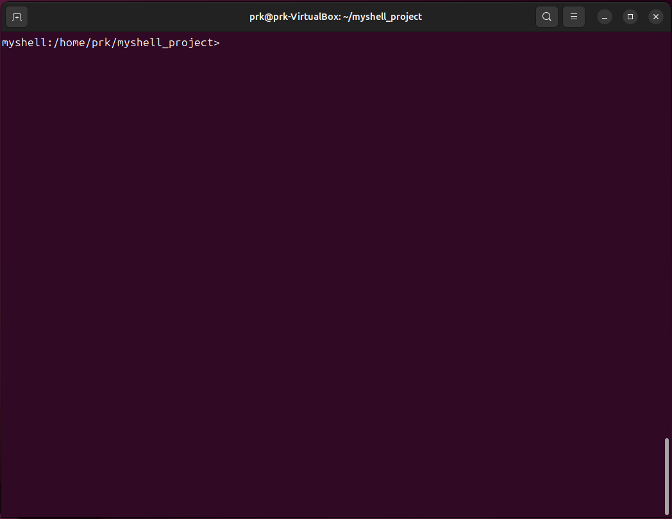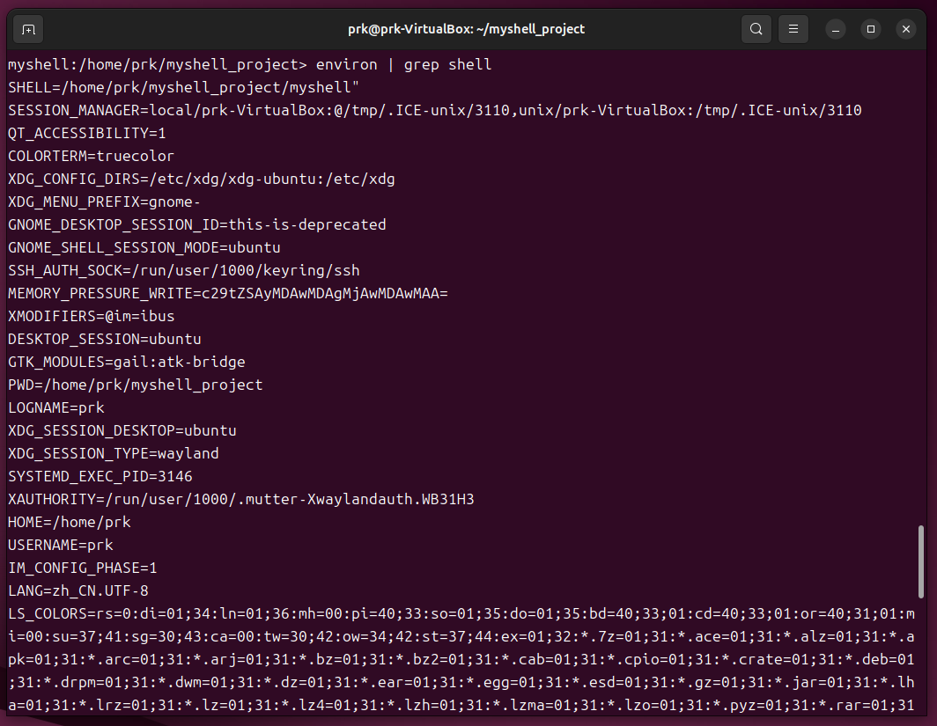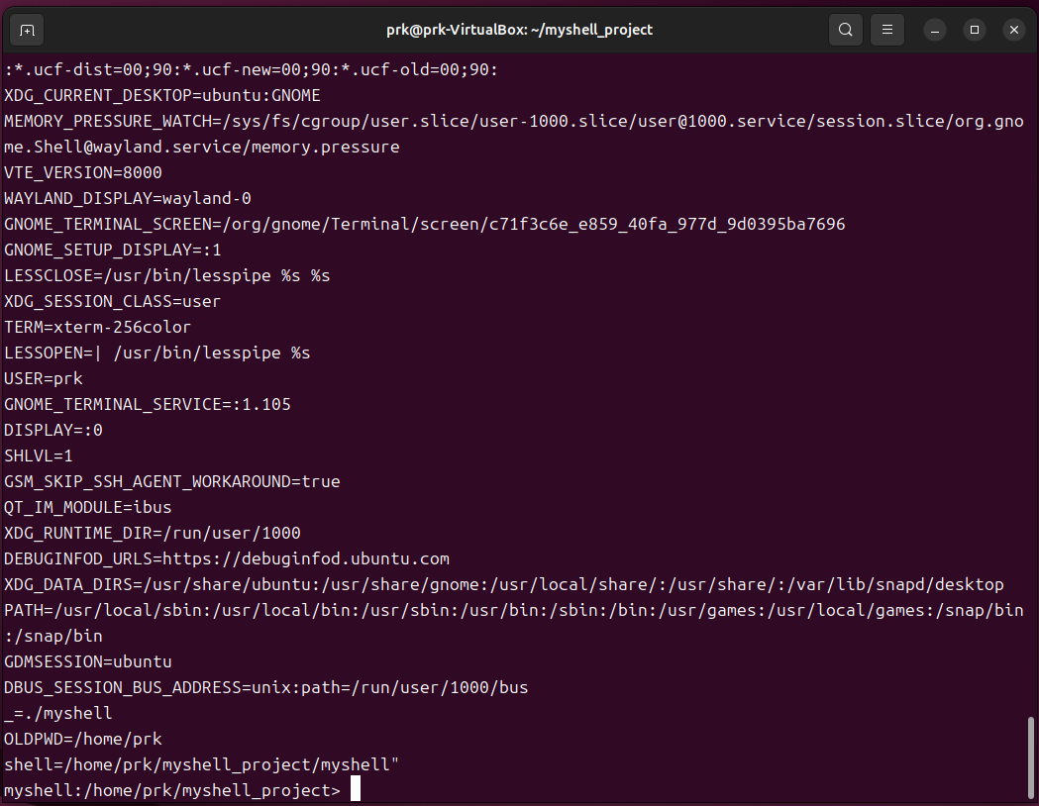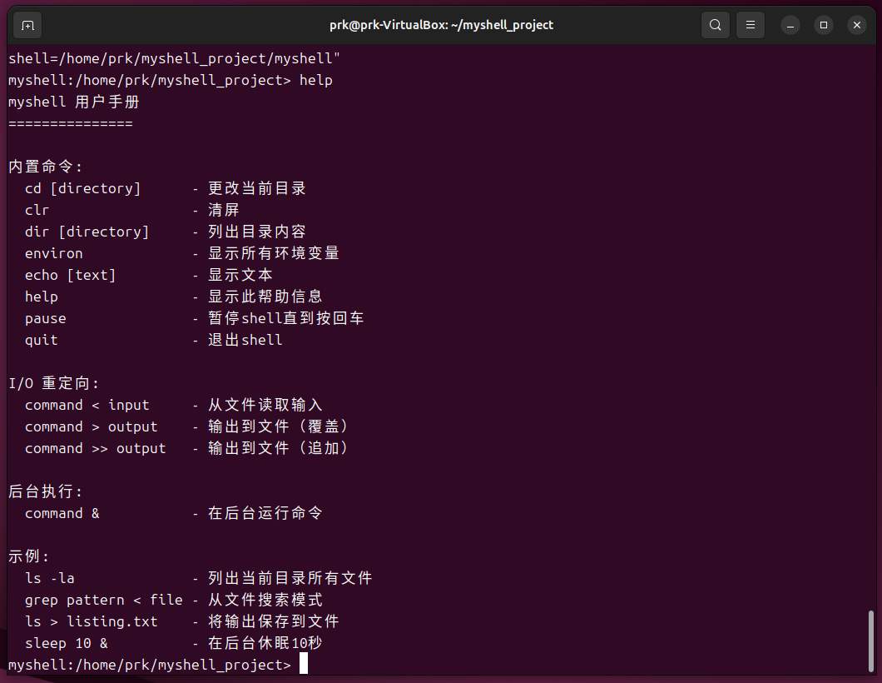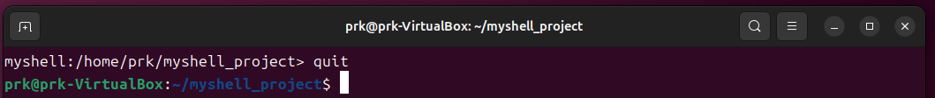
  - I/O重定向测试
使用的测试命令和测试结果见下面截图

测试命令：
# 创建测试文件
echo "Line 1" > test1.txt
echo "Line 2" > test2.txt
echo "Line 3" > test3.txt

# 在myshell中测试重定向
myshell> dir > dir_output.txt
myshell> cat dir_output.txt

myshell> echo "This is a test" >> dir_output.txt
myshell> cat dir_output.txt

myshell> wc < dir_output.txt

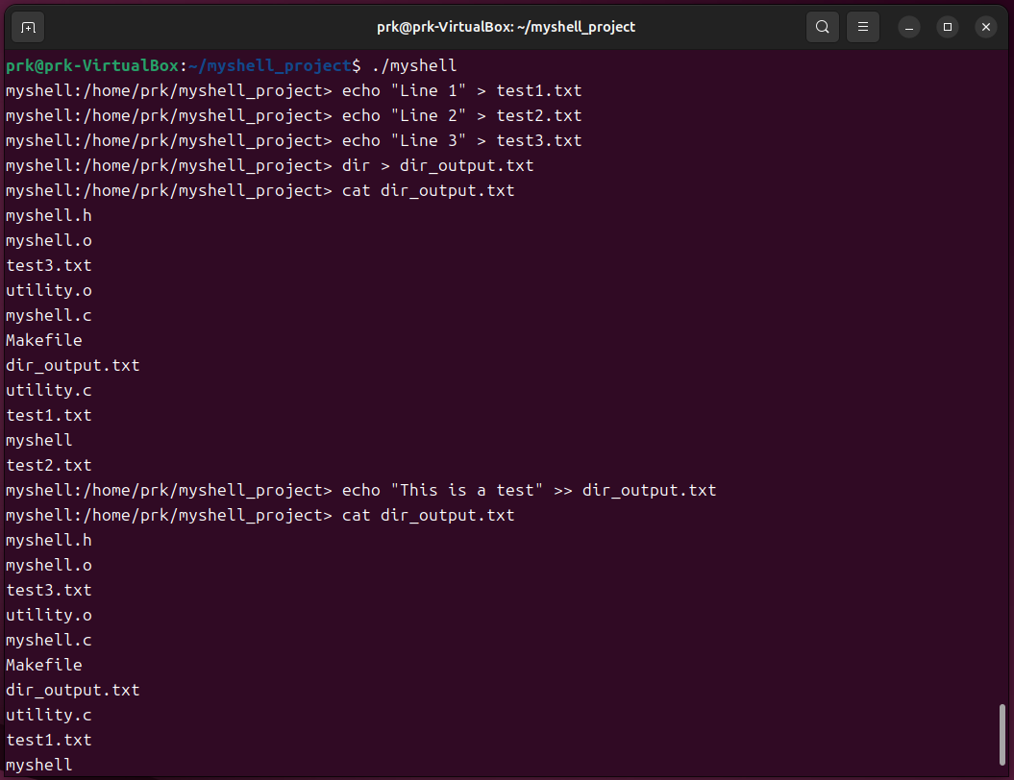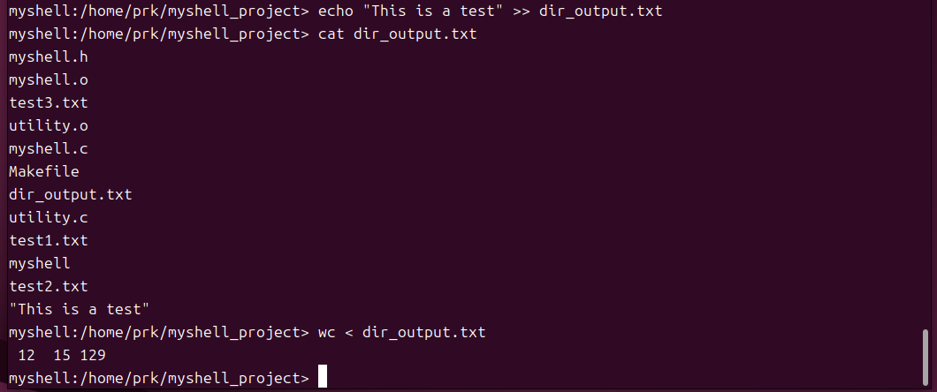
  - 后台执行测试
使用的测试命令和测试结果见下面截图

测试命令：
myshell> sleep 5 &

myshell> echo "Background job started"
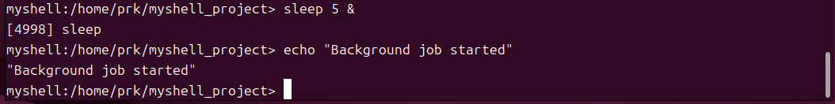
  - 批处理模式测试
使用的测试命令和测试结果见下面截图

测试命令：
# 创建批处理文件
cat > script.txt > script.txt
echo "开始批处理测试"
dir
echo "当前目录:"
cd
echo "环境变量中的shell:"
environ | grep shell
echo "批处理完成"
#这里Ctrl + D结束输入

# 运行批处理
./myshell script.txt

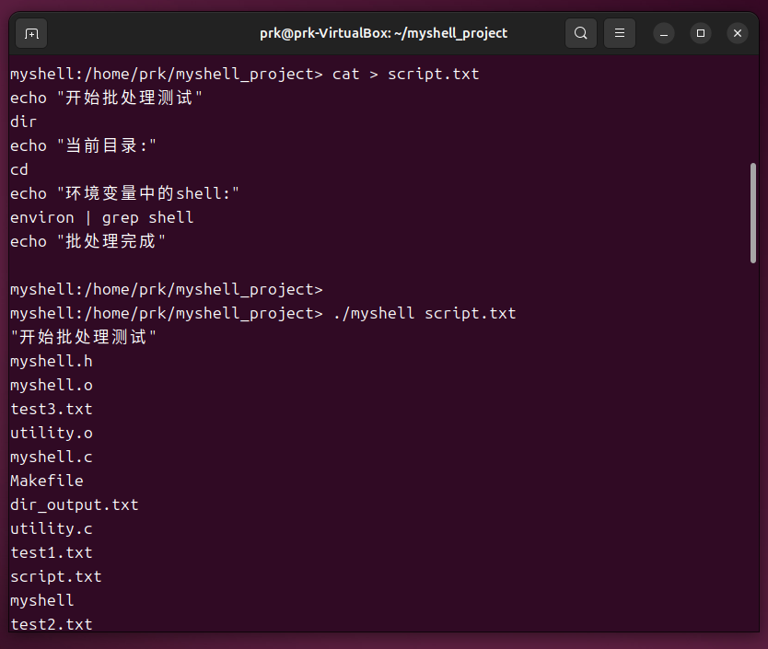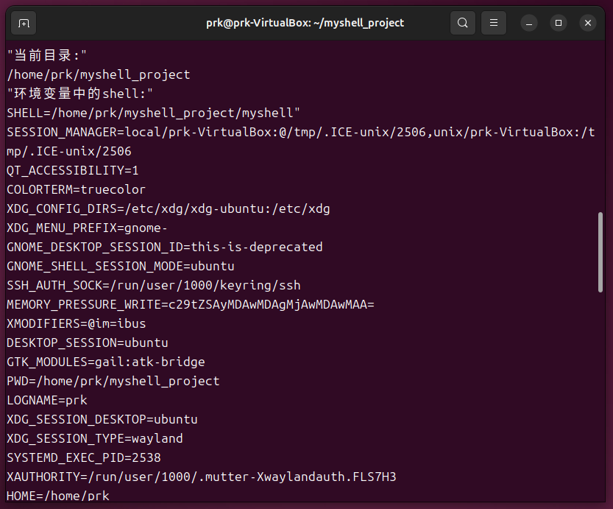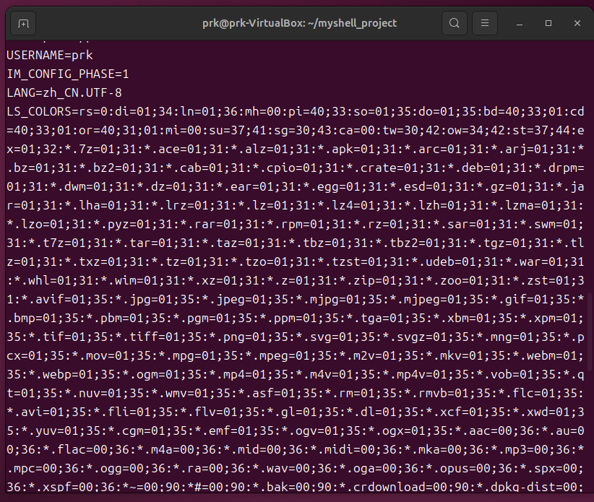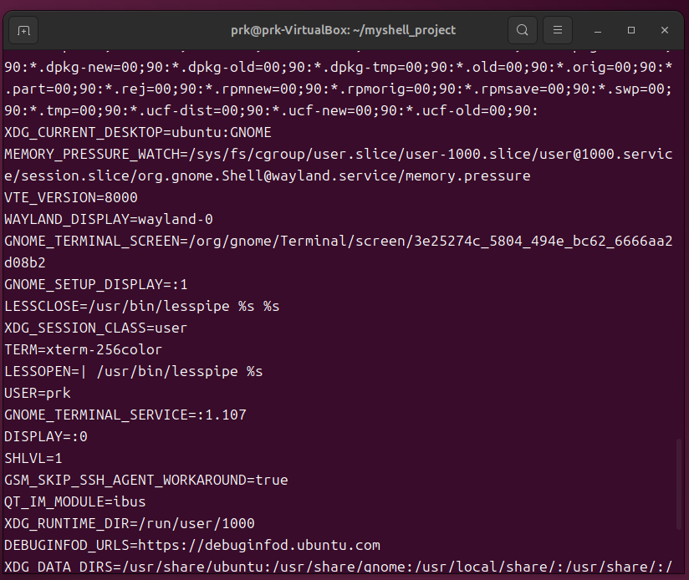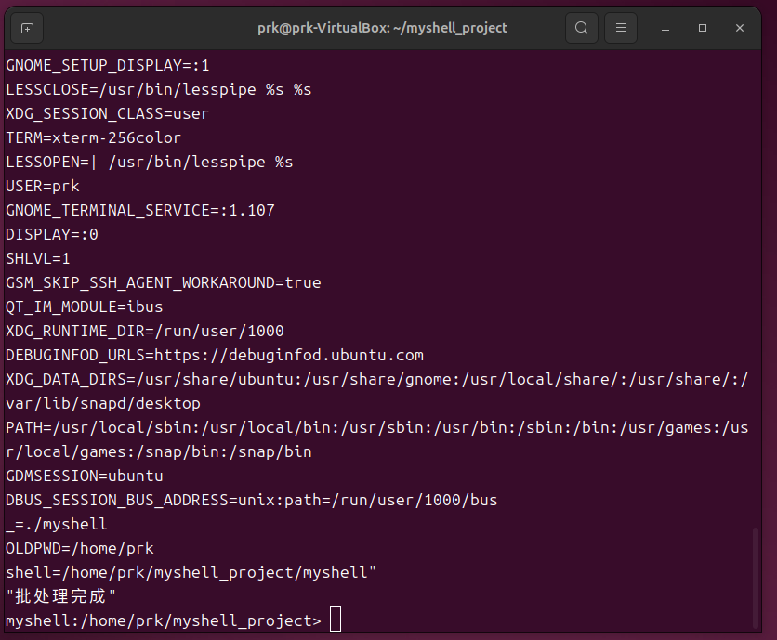
  - 文件目录一览
测试结束的文件目录下文件详情：
